

ผลการปฏิบัติงาน เดือน มิถุนายน ๒๕๖9
ประจำปีงบประมาณ พ.ศ.๒๕๖9
งานป้องกันปราบปราม สถานีตำรวจภูธรสว่างอารมณ์
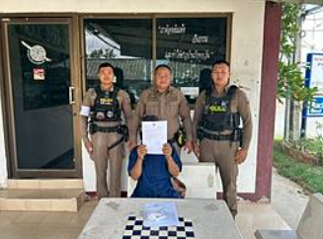
วันที่ 1 มิถุนายน 2569 เวลาประมาณ 10.30 น. ร้อยเวร 20 พร้อมสายตรวจรถยนต์ และจราจร ร่วมกันส่งบำบัดฟื้นฟูยาเสพติด 1 ราย นำตัวส่ง รพ.สว่างอารมณ์ ดำเนินการในส่วนที่เกี่ยวข้องต่อไป

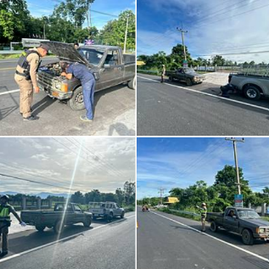
วันที่ 5 มิถุนายน 2569 เวลาประมาณ 08.00 น. ร้อยเวร 20 พร้อมสายตรวจรถยนต์ และจราจร ช่วยเหลือประชาชน รถเสียจอดอยู่บริเวณริมถนน จึงได้ให้ความช่วยเหลือสอบถามเบื้องต้นรถน้ำมันหมด
แต่ไปซื้อน้ำมันมาเติมแล้วยังสตาร์ทไม่ติด จึงให้การช่วยเหลือติดต่ออู่ซ่อมรถยนต์ ให้มาตรวจสอบและลากจูงไปที่อู่ซ่อมรถ

วันที่ 7 มิถุนายน 2569 เวลา 14.30 น. ร้อยเวร 20 พร้อมสายตรวจรถยนต์, สายตรวจรถจักรยานยนต์ และจราจร จับกุมเมาขับ 1 ราย นำตัวส่งพนักงานสอบสวน เพื่อดำเนินการตามกฎหมายต่อไป
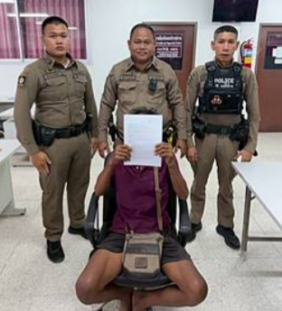

วันที่ 14 มิถุนายน 2569 เวลา 17.00 น. ร้อยเวร 20 พร้อมสายตรวจรถยนต์ และจราจร ร่วมกันนำส่งตัวผู้ป่วยจิตเวชไปยัง โรงพยาบาลสว่างอารมณ์ เพื่อรับการฉีดยาควบคุมอาการทางจิตเวช
โดยได้รับการรักษาตามขั้นตอนพร้อมนำส่งตัวกลับบ้าน
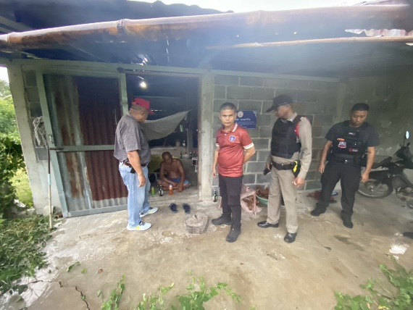

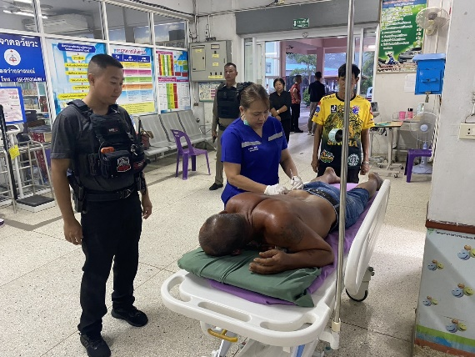

วันที่ 15 มิถุนายน 2569 เวลาประมาณ 12.00 น. ร้อยเวร 20 พร้อมสายตรวจรถยนต์ และจราจร ช่วยเหลือประชาชนรถสตาร์ทไม่ติดบริเวณหน้าร้านไก่ย่างห้าลาว จึงได้ให้ความช่วยเหลือจั๊มสตาร์ท
จึงสามารถขับรถต่อไปได้
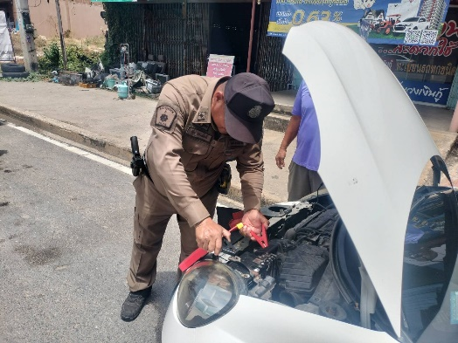

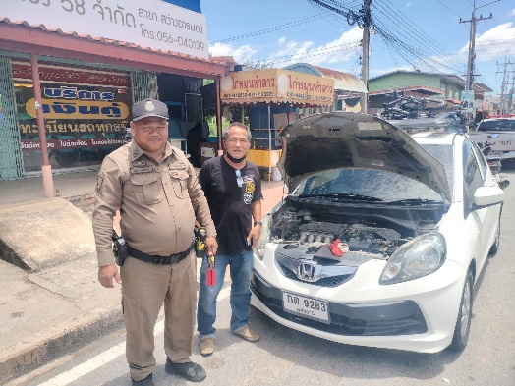

วันที่ 15 มิถุนายน 2569 เวลาประมาณ 13.00 น. สายตรวจตำบลไผ่เขียว และจราจร สภ.สว่างอารมณ์, อส.ตร., กู้ภัยสว่างอารมณ์ และชุดชรบ.ฯ จัดการจราจร และรักษาความสงบเรียบร้อยภายในงานสีดำ ณ วัดหนองสี่เหลี่ยม ม.11 ต.บ่อยาง อ.สว่างอารมณ์ จ.อุทัยธานี
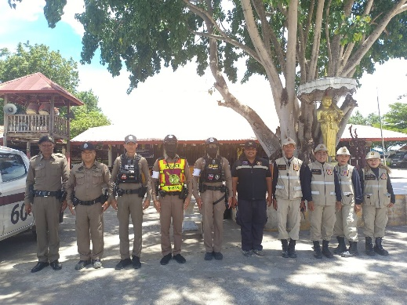
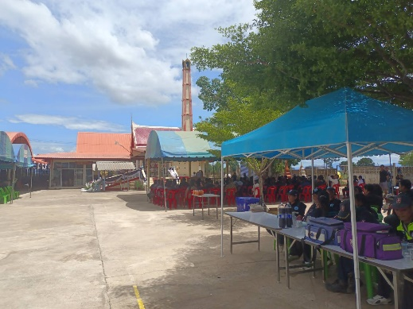

วันที่ 17 มิถุนายน 2569 เวลาประมาณ 09.30 น. ร้อยเวร 20 พร้อมสายตรวจรถยนต์ และจราจร ส่งบำบัดฟื้นฟูยาเสพติด 1 ราย นำตัวส่ง รพ.สว่างอารมณ์ ดำเนินการในส่วนที่เกี่ยวข้องต่อไป
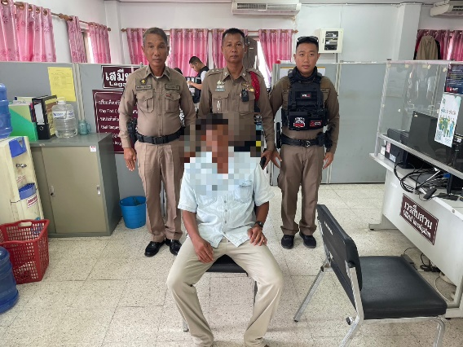

วันที่ 18 มิถุนายน 2569 เวลา 12.30 น. พ.ต.อ.ศาสตรา อ่อนรัศมี รอง ผบก.ภ.จว.อุทัยธานี ประธานตรวจโครงการสร้างเครือข่ายการมีส่วนร่วมของประชาชนในการแก้ไขปัญหาความเดือดร้อนของประชาชนในระดับสถานีตำรวจ เพื่อสนับสนุนการป้องกันอาชญากรรม ประจำปีงบประมาณ พ.ศ.2569 พร้อมคณะกรรมการเดินทางถึง สภ.สว่างอารมณ์ พบ พ.ต.ท.วีระชัย เมฆฉาย สวป.ฯ สภ.สว่างอารมณ์ ให้การต้อนรับ ตรวจการฝึกซ้อมของชุดปฏิบัติการ six man team แล้วเข้าห้องประชุมเพื่อรับฟัง การบรรยายสรุป และตรวจผลงานโครงการสร้างเครือข่ายการมีส่วนร่วมของประชาชนในการแก้ไขปัญหาความเดือดร้อนของประชาชนในระดับสถานีตำรวจ เพื่อสนับสนุนการป้องกันอาชญากรรม ประจำปีงบประมาณ พ.ศ. 2569 พร้อมให้คำแนะนำ
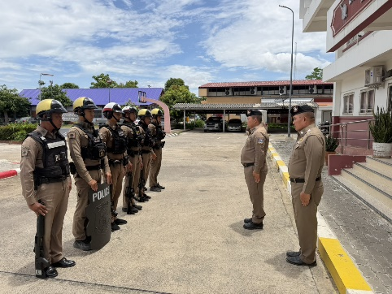
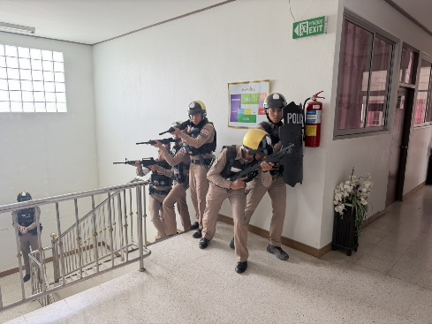
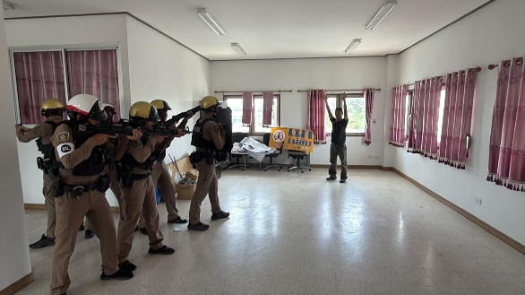

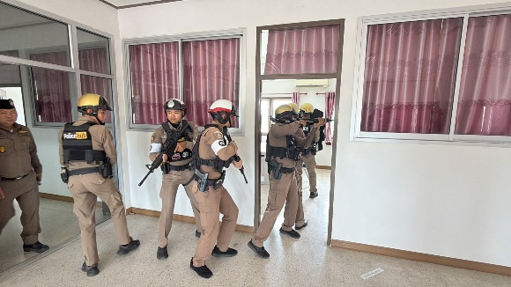

วันที่ 24 มิถุนายน 2569 เวลาประมาณ 16.20 น. พ.ต.ท ทรงจักร ประภัสสร รอง ผกก.ป.สภ.สว่างอารมณ์ พร้อมร้อยเวร 20 และสายตรวจรถยนต์ ตรวจเยี่ยมบุคคลพ้นโทษ บ้านหลังหนึ่ง ม.4 ต.พลวงสองนาง อ.สว่างอารมณ์ จ.อุทัยธานี
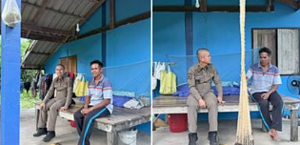

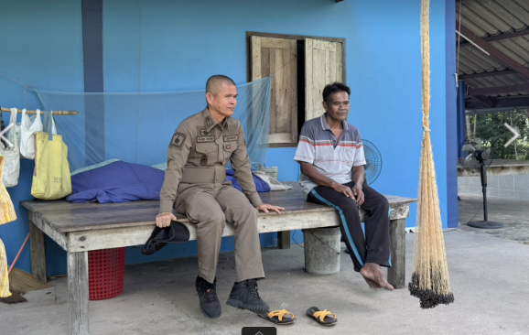

วันที่ 24 มิถุนายน 2569 เวลา 16.20 น. พ.ต.ท.ทรงจักร ประภัสสร รอง ผกก.ป.สภ.สว่างอารมณ์ พร้อมร้อยเวร 20, สายตรวจตำบลไผ่เขียว, สายตรวจรถยนต์, สายตรวจรถจักรยานยนต์ และจราจร จับกุมยาเสพติด 1 ราย สถานที่จับกุม บนถนน หนองตะเคียน - บ่อยาง ม.11 ต.บ่อยาง อ.สว่างอารมณ์
จ.อุทัยธานี นำตัวพร้อมของกลาง ส่งพนักงานสอบสวนเพื่อดำเนินการตามกฎหมายต่อไป
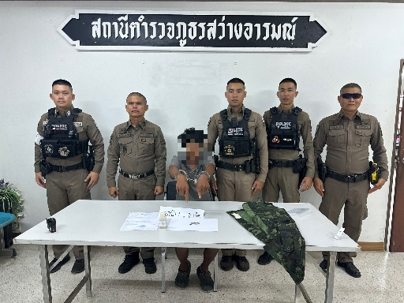

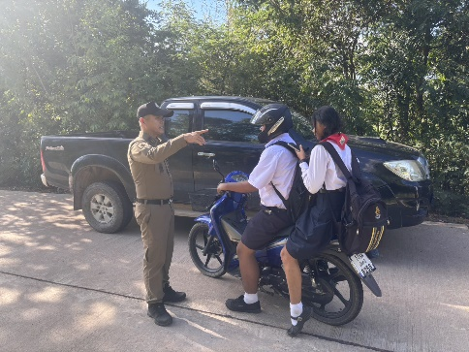
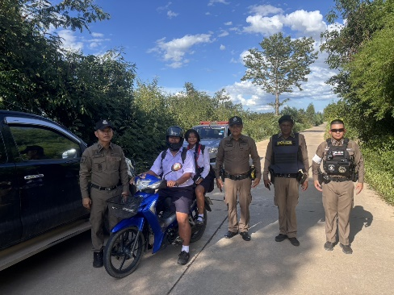
วันที่ 24 มิถุนายน 2569 เวลา 16.00 น. พ.ต.ท.ทรงจักร ประภัสสร รอง ผกก.ป.สภ.สว่างอารมณ์ พร้อมร้อยเวร 20 และสายตรวจตำบล ตรวจจุดเสี่ยงต่อการเกิดอาชญากรรมและดูแลนักเรียน
ที่ใช้เส้นทางไปและกลับจากโรงเรียน บนถนนสาย บ่อยาง - หนองตะเคียน ม.11 ต.บ่อยาง อ.สว่างอารมณ์
จ.อุทัยธานี

วันที่ 25 มิถุนายน 2569 เวลาประมาณ 10.00 น. พ.ต.ท.ทรงจักร ประภัสสร รอง ผกก.ป.สภ.สว่างอารมณ์ เป็น ประธานในพิธีกิจกรรมเครือข่ายนักเรียน แดร์(D.A.R.E.) จัดกีฬาฟุตซอล แดร์ คัพ D.A.R.E. CUP สถานีตำรวจภูธรสว่างอารมณ์ ณ บริเวณสนามฟุตซอล โรงเรียนอนุบาลสว่างอารมณ์ พร้อมกับผู้สนับสนุน และผู้อำนวยการโรงเรียน, คณะครู และนักกีฬาฟุตซอล
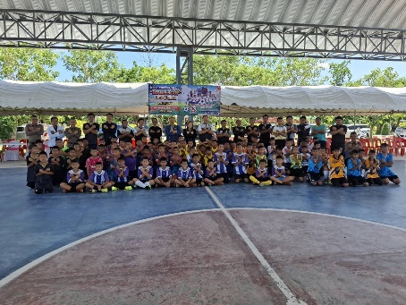
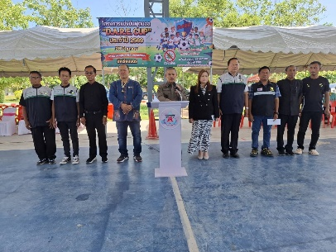

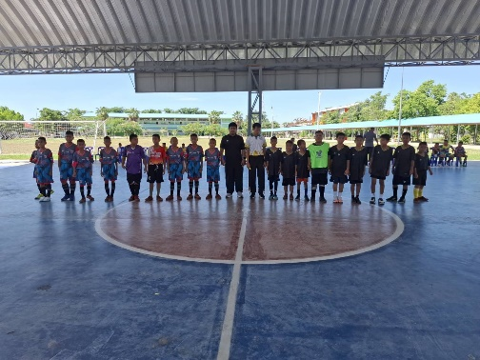
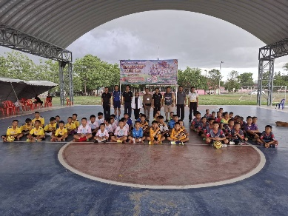

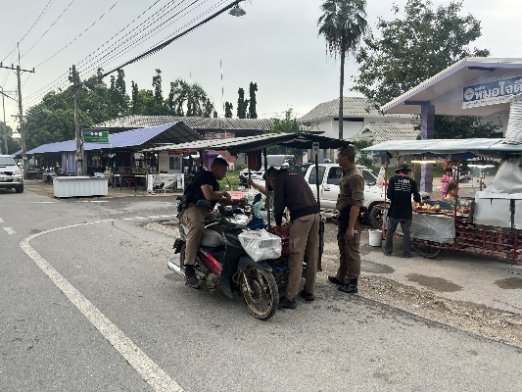
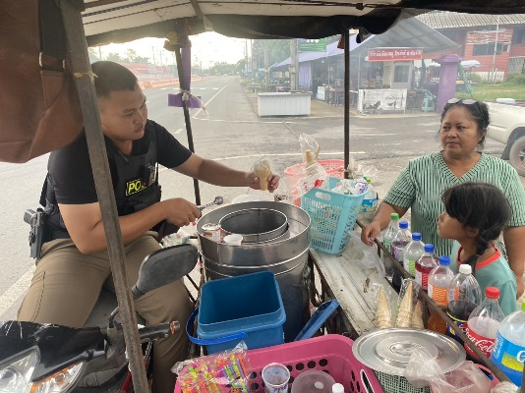
วันที่ 25 มิถุนายน 2569 เวลา 17.30 น. ร้อยเวร 20 พร้อมสายตรวจรถยนต์, สายตรวจรถจักรยานยนต์ และจราจร ได้ช่วยเหลือประชาชนที่ได้รับอุบัติเหตุรถจักรยานยนต์ขายไอศกรีมโดนชนท้าย ทำให้ได้รับบาดเจ็บรักษาตัวอยู่โรงพยาบาล เจ้าหน้าที่ตำรวจจึงร่วมกันนำรถไอศกรีมไปช่วยขายและนำเงิน
ที่ขายได้มามอบให้กับเจ้าของรถไอศกรีม

